Práctica 8. Técnicas para la enumeración de microorganismos
Unidad 8. Técnicas para la enumeración de microorganismos: análisis microbiológico del agua y de otras diversas muestras

Objetivos
- Explicar el concepto de indicador de contaminación.
- Evaluar la calidad sanitaria de muestras de agua o alimentos mediante el recuento de mesófilos aerobios y la búsqueda de microorganismos coliformes totales y coliformes fecales.
- Diferenciar los organismos coliformes totales de los microorganismos coliformes fecales.
- Aplicar las técnicas de cuantificación de microorganismos totales y comparar con las técnicas de determinación de microorganismos viables.

Introducción
La determinación de la calidad bacteriológica reviste gran importancia en el ámbito de la salud pública ya que permite garantizar la inocuidad del agua destinada al consumo evitando así epidemias gastrointestinales.

El agua destinada al consumo humano puede ser contaminada por las agua residuales o por desechos humanos y animales que pueden contener microorganismos patógenos (principalmente intestinales) como son los causantes de la tifoidea (Salmonella typhi), la disentería (Shigella dysenterieae) o el cólera (Vibrio cholerae) entre otros.

Sin embargo, la detección de microorganismos patógenos es poco práctica por las siguientes razones:

- No siempre están presentes en la fuente de contaminación (material fecal), pero pueden aparecer repentinamente.
- Al diluirse en el agua, pueden quedar en concentraciones no detectables por los métodos de laboratorio.

- Sobreviven relativamente poco tiempo en el agua, por lo que pueden desaparecer antes de ser detectados.
- Los resultados del análisis bacteriológico del agua se obtienen después que ésta ha sido consumida por lo cual si hay patógenos, la población habrá estado expuesta a la infección.

Todo esto hace indispensable una medida de control más efectiva como es la detección del peligro potencial; es decir, la advertencia del riesgo de contaminación con microorganismos patógenos antes de que aparezcan.

Para detectar ese peligro potencial, se utilizan indicadores de contaminación que reúnen las siguientes características:

- Se encuentran como flora normal en la fuente de contaminación, es decir, en la materia fecal, independientemente de que haya o no microorganismos patógenos.
- Son más resistentes y sobreviven en el agua más tiempo que los patógenos.
- Su detección en el laboratorio es relativamente rápida, fácil y confiable.

Las bacterias coliformes reúnen las características anteriores, ya que se encuentran en grandes cantidades en el tracto intestinal del hombre y de los mamíferos y por lo tanto en sus heces y es fácil diferenciar las especies coliformes de origen fecal de las que no lo son.

La sobrevivencia de los coliformes en el agua es mayor que la de cualquier bacteria es enteropatógena y su identificación es fácil y confiable.

Por todo ello, el aspecto más importante del análisis bacteriológico del agua es la determinación de coliformes que puede hacerse por el método del número más probable (NMP) o por el método de filtración de membrana (FM), el primero es el método oficial en nuestro país.

Existen otros métodos microbianos que son indicadores de otros tipos de contaminación:

Bacterias mesófilas aerobias que reflejan la exposición de la muestra a la contaminación en general, la existencia de condiciones favorables para la multiplicación de microorganismos y la presencia de materia orgánica. La determinación de bacterias mesófilas aerobias también es rutinaria en el análisis bacteriológico del agua.

Streptococcus de origen fecal, que son más abundantes que los coliformes en el tracto intestinal y heces de los animales, pero sobreviven menos que los coliformes porque prácticamente no se multiplican en el agua, por ello su predominio en el agua indica contaminación fecal proveniente de animales o contaminación relativamente reciente.

La relación entre el número de coliformes y el número de Streptococcus de origen fecal son: S. faecalis, S. faccium, S. durans, S. equinus y S. bovis.

Clostridium perfringens que también se encuentra en la flora normal intestinal y, por ser esporulado, resiste la presencia de sustancias tóxicas que se encuentran en aguas residuales de industrias; por eso es indicador de contaminación fecal en este tipo de aguas, en las que otros microorganismos no sobreviven.

El Código Sanitario Mexicano establece que el agua potable debe contener menos de 20 coliformes por litro (es decir menos de 2/100mL) determinados por el método del NMP, y que la cuenta de mesófilos aerobios no debe exceder de 200 colonias/mL de agua determinadas en agar triptona glucosa extracto de levadura a 35ºC durante 24 horas.

Desde el punto de la salud Pública, los resultados individuales de muestras tomadas de la red de distribución tienen solo un valor relativo; el control de la calidad bacteriológico del agua debe ser sistemático.

Los programas de control se establecen tomando en cuenta la calidad bacteriológica de la fuente de abastecimiento, los riesgos de contaminación, la longitud de la red de distribución, los cambios estacionales y eventualidades tales como brotes epidémicos, reparaciones, interrupciones y operación anormal, entre otras.

Recolección de las muestras

Muestreo 1

Materiales

- Muestra
Agua almacenada

- Material por equipo
Frasco de boca ancha con tapón esmerilado
Papel Kraft
1 pipeta de 1mL

- Reactivos
Solución de tiosulfato de sodio 10%
Etanol
Algodón

Metodología

a) Preparación de los frascos
- Lavar perfectamente el frasco, eliminando todo resto de jabón o detergente.
- Agregar 0.1mL de tiosulfato de sodio al 10% (0.5mL para frascos de 500mL)
- Colocar una tira de papel kraft de 1 x 5cm entre tapón y cuello (frascos refractarios con tapón esmerilado)
- Cubrir el tapón y el cuello del frasco con papel kraftin
- Esterilizar en autoclave a 121°C durante 15 minutos.

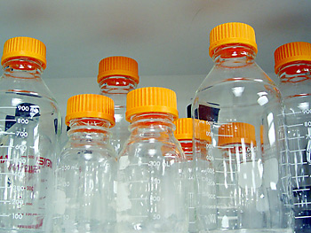

b) Toma de la muestra
- Lavarse las manos y desinfectarlas con etanol al 70%
- Para grifos lo primero es desinfectar el grifo con algodón y etanol y dejar correr el agua por 3 minutos.
- Generar zona aséptica cuando sea posible hacerlo.
- Destapar el frasco, llenar hasta 2/3 del recipiente y tapar inmediatamente.
- Para la recolección de agua a partir de depósitos naturales y cuerpos receptores, retirar la cubierta de papel y sostener el frasco por la base e introducirlo en el agua 30cm.
- Destapar y llenar contra corriente o moviéndolo al frente, llenar hasta 2/3 del recipiente y tapar inmediatamente.
- En cada caso etiquetar el frasco y elaborar una hoja de registro de datos.
- Llevar las muestras al laboratorio lo más pronto posible, para analizarlas antes de que transcurran 2 horas, o 5 horas si se transportan en hielo.

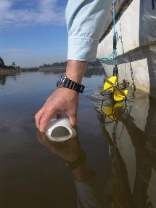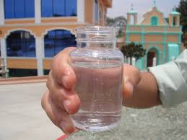

Muestreo 2

Materiales

- Muestra
Hielo raspado (sin sabor)

- Material por equipo
Bolsa de plástico con cierre (ziploc)
1 pipeta de 1mL

- Reactivos
Solución de tiosulfato de sodio 10%

Metodología

a) Toma de la muestra

- Comprar con un día de anterioridad 3 vasos de hielo raspado (1.5L) o granizado de los carritos y colocarlo en la bolsa plástica.
- Cerrar inmediatamente y refrigerar (no congelar).
- Llevar las muestras al laboratorio lo más pronto posible, para analizarlas antes de que transcurran 2 horas, o 5 horas si se transportan en hielo.

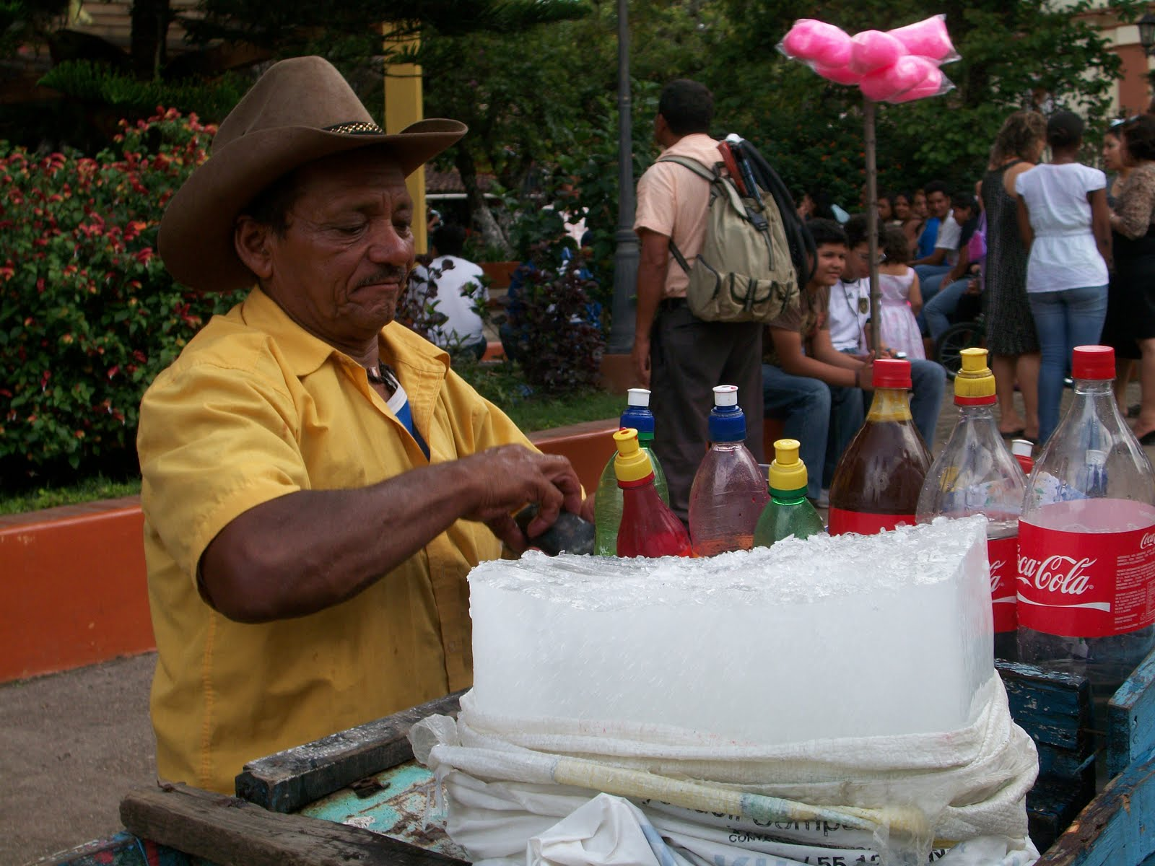

1ª Sesión

Técnicas Redox, Turbidimetría y Microscopia.

Materiales

- Por equipo
2 mecheros
1 gradilla
1 microscopio
1 objetivo micrométrico
1 ocular micrométrico
1 juego de colorantes de Gram

- Material que deben tener los alumnos
Portaobjetos
2 tubos de ensayo con tapón de rosca estériles
4 pipetas serológicas estériles.
4 tubos con SSI estériles

- Material y equipo por grupo
Solución de resazurina (diazoresorcinol)
Solución de azul de metileno tiocianato
Baño de agua a 37° C
5 matraces nefelométricos

Metodología

- Técnica Redox (reducción del azul de metileno y reducción de resazurina).
- Agitar la muestra de leche transferir 10mL a cada uno de dos tubos de ensayo
- Agregar 1mL de azul de metileno tiocianato a uno de los tubos con leche y 1mL de resarzurina al otro tubo, mezclar bien y colocar en un baño de agua a 37°C (o en la incubadora)
- Después de 10 minutos, asegurar los tapones e invertir lentamente los tubos tres veces para distribuir la capa de crema
- Observar cada 30 minutos y continuar la incubación hasta que registre decoloración del colorante.
- Anotar los resultados obtenidos prácticamente, de acuerdo con la siguiente clasificación:

- Resarzurina
Calidad | Coloración de la resazurina
Excelente | Violeta
Buena | Violeta rosado
Mala | Rosa
Muy mala | Decoloración total

- Azul de metileno
Calidad | Tiempo de incubación en el que se presenta la decoloración | Número de bacterias/mL
Excelente | No se decolora en 5.5 h | < de 500 000
Buena | Se decolora entre las 2 y 5.5 h | 500,000 a 4 000 000
Mala | Se decolora entre los 20 minutos y 2 h | 4 a 20 millones
Muy mala | Se decolora en 20 minutos | > de 20 millones

- Técnica turbidimétrica y curva de Mac Farland.
- Con el nefelómetro determinar las Unidades Klett en la curva de Mac Farland para bacterias.
- Graficar la curva de Mac Farland: UK en el eje Y y número de microorganismos en el eje X.
- Determinar la ordenada al origen (0) y la pendiente de la recta.

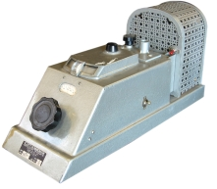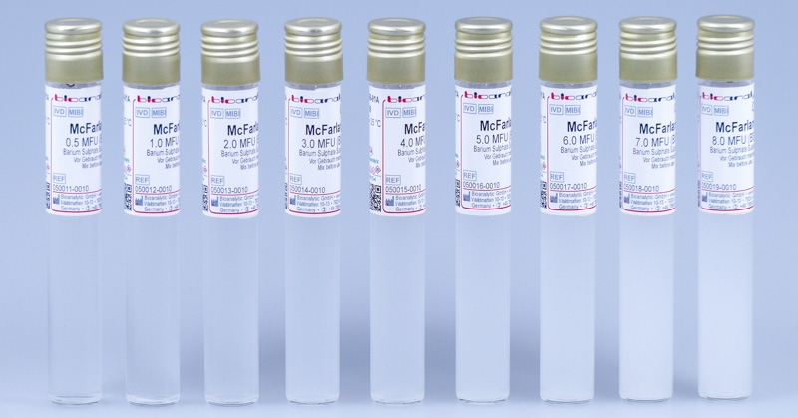

- Cuantificación de levaduras por turbidimetría y cuenta en placa.
- Inocular por mesa un matraz nefelométrico con un 1 mL de Candida utilis, incubar 24 a 28ºC con agitación de 250 rpm.
- Agitar suavemente el matraz que contiene el cultivo de levaduras y tomar la lectura en Unidades Klett, emplear como blanco matraz sin inocular.
- Determinar las Unidades Klett en el resto de los matraces.
- Graficar la curva patrón de levaduras, determinar la ordenada al origen (0) y la pendiente de la recta.
- Determinar el número de microorganismos en las muestras problema.
- Por mesa realizar una dilución 1:100 (0.1 mL en 9.9 mL de SSI).

- Inocular por duplicado 0.1 mL de la dilución en una caja con agar PDA y extender con varilla de vidrio.
- Incubar a 28ºC durante 48 horas.

Curva patrón de levaduras

UK | UFC/mL
0 | 0
16 | 1500000
26 | 23000000
55 | 52000000
69 | 89000000
126 | 250000000
245 | 720000000

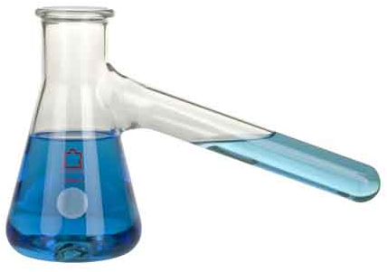
0.1 mL + 9.9 mL de SSI |  | Cuenta de Breed
 | 0.1 mL

- Recuento microscópico (cuenta de Breed).
- En un portaobjetos desengrasado marcar un área de 2 cm²
- Agitar la dilución de 1:100 hasta homogenizar completamente.
- Con un asa calibrada o una micropipeta tomar 0.01mL y transferirlo al portaobjetos en el área marcada. Extender la muestra y dejar secar al aire.
- Fijar con calor y teñir con cristal violeta de Gram 1 minuto.
- Lavar con agua. Dejar secar al aire.
- Observar en el microscopio con objetivo de inmersión y contar el número de
- microorganismos por campo, obteniendo el promedio de 5 campos.
- Calcular el factor microscópico (FM): medir el diámetro del campo microscópico por medio del micrómetro objetivo, en mm.
- Determinar el área del campo: elevar el radio al cuadrado y multiplicar por 3.1416. Dividir este resultado entre 100 para obtener el área del campo en centímetros cuadrados.
- Determinar el número de dichos campos en 2 cm², dividiendo 2 cm² entre el área del campo obtenido antes.
- Calcular el número de levaduras/mL en el matraz.
- De ser necesario repetir la operación con la dilución 10⁻².

Dilución

0.01 mL

Tinción simple

o de Gram

Área de la muestra
A= b x a
Contar el número de levaduras en 10 campos

Área del Campo microscópico
A= π x r²

Área de la muestra / Área del campo = FM

Factor microscópico o factor de dilución

2ª Sesión

Técnicas de Dilución y vaciado en placa, NMP, y Filtración.

Materiales

- Material por equipo
2 mecheros
Tripié y tela de asbesto
Gradilla
Equipo Millipore estéril
Accesorios de equipo Millipore
1 filtro Millipore

- Medios de cultivo
1 matraz de 250mL con 150mL de Agar Cuenta Estándar.
5 tubos con 10mL de caldo lauril sulfato de sodio (CLSS) triple concentración (3X)
1 caja con Agar Bilis Rojo Violeta

- Material de los alumnos
3 tubos con 9mL de solución salina estéril
Pipetas serológicas de 10, 5 y 1mL estériles
5 cajas petri estériles de vidrio o plástico estériles

- Muestra requerida
Hielo raspado (600mL)

Metodología

- Determinación de mesófilos aeróbios
- Homogenizar la muestra de agua.
- Depositar con pipeta 0.1 y 1mL de muestra o dilución en cada caja de Petri estéril. Realizar cada dilución por duplicado.
- Verter en cada caja aproximadamente 20mL del medio agar cuenta estándar, fundido y enfriado a 45°C, homogenizar y dejar solidificar.
- Verter una en una caja medio de cultivo sin muestra como control.
- Una vez solidificadas, incubar las placas a 35°C durante 24 horas.
- Contar todas las colonias presentes, en las cajas que contengan de 25 a 250.

- Determinación del NMP de coliformes en agua o hielo potables (esquema general)

37°C
24 - 48 h
Siembra con asa bacteriológica de los tubos positivos (producción de gas) en caldo lactosa verde brillante bilis 2% y caldo EC
Tubos con 10.0mL de caldo lauril sulfato de sodio (CLSS) triple concentración (3X)
CLSS + 20.0mL de muestra

2 a 3 asadas/tubo 2 a 3 asadas/tubo
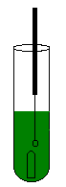
24 – 48 h
24 – 48 h
-
44.5°C
37°C
Tubos con 10.0mL de caldo lactosa verde brillante bilis 2%
Lectura de tubos positivos en tablas. NMP de coliformes fecales /100mL de muestra.

Tubos con 10.0 mL de caldo EC o EC-MUG
Lectura de tubos positivos en tablas. NMP de coliformes totales /100mL de muestra

Siembra de tubos positivos en placas de Agar EMB para la búsqueda de E. coli
Siembra de pruebas bioquímicas IMVIC (Indol, Rojo de metilo, Voges-Proskauer y Citrato) para la identificación de coliformes
)

- Prueba presuntiva. Determinación del NMP de coliformes en agua y hielo potables:
- A partir de la muestra de agua inocular 20mL en cada uno de 5 tubos con caldo lauril sulfato de sodio (CLSS) triple concentración. Rotular.
- Incubar los tubos a 35 ± 0,5°C. Examinar los tubos a las 24 h., observar si hay formación de gas (desplazamiento del medio en la campana de Durham); si no se observa producción de gas, incubar 24 h. más.

- Técnica de filtración:
  - Etiquetar la caja con Agar Bilis Rojo Violeta con los siguientes datos:

1515-11-# de equipo
Filtración (muestra)
dd/mm/aa

  - Colocar dos mecheros encendidos y crear entre ellos un área estéril. En condiciones de asepsia instalar el equipo Millipore estéril. Antes de instalar el vaso y las pinzas de pato, colocar una membrana de 0.45m estéril sobre la base del filtro conector. Las pinzas de punta roma se esterilizan con alcohol y a la flama antes de tomar la membrana.

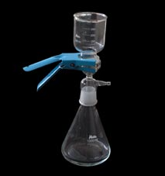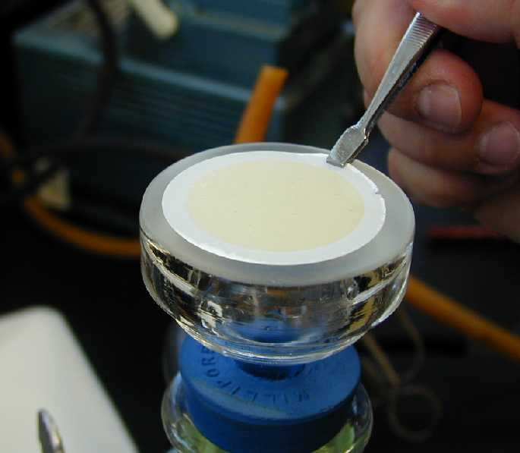

  - Retirar la tapa de aluminio del vaso y transferir el contenido de la muestra líquida solicitada, si presenta partículas en suspensión filtrar previamente con algodón y gasa.
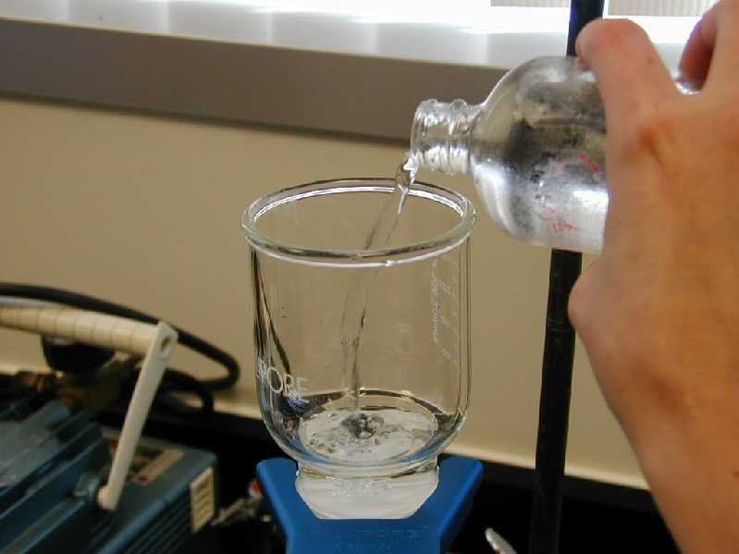

  - Abrir la llave de vacío y filtrar el medio a través de la membrana. Una vez que hubo pasado todo el medio cerrar el vacío.
  - Retirar las pinzas de pato y el vaso.
  - Con ayuda de las pinzas de punta roma, retirar la membrana y colocarla en la caja de Petri con Agar Bilis Rojo Violeta. Presionar ligeramente la superficie para favorecer la adherencia de la membrana.

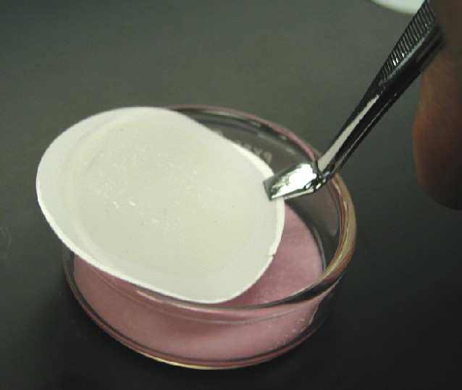

- Sellar con dos tiras de masking tape la caja de Petri recién inoculada e incubar a 37ªC durante 24 horas.
- Transcurrido el tiempo de incubación revisar los resultados y guardar en refrigeración.

3ª Sesión

Resultados de técnicas de NMP, Dilución y vaciado en placa, y Filtración.

Materiales

- Por equipo
2 gradillas
2 asas

- Por grupo
3 cuentacolonias

- Medios de cultivo
5 tubos con 10.0mL de caldo lactosa verde brillante bilis 2%
5 tubos con 10.0mL de caldo EC
2 cajas con agar EMB

Metodología

- Interpretación de resultados de la técnica de dilución y siembra por vertido en placa.
- Al término del periodo de incubación, hacer el recuento de UFC (Unidades Formadoras de Colonias), para ello:
  - Seleccionar las cajas de la dilución cuyo número de colonias oscile entre 25 y 250 UFC
  - Contar el número de colonias con ayuda de un cuentacolonias.
- Multiplicar el promedio por el inverso de la dilución para obtener las UFC/mL de muestra.
- Promediar el número de colonias de las cajas que cumplan con el criterio establecido.
- Revisar la caja testigo para descartar cualquier tipo de contaminación. En caso de haber desarrollo en la caja, la prueba deberá ser invalidada.

- Prueba confirmativa de microorganismos coliformes totales
- Transferir de 2 a 3 asadas de cada tubo positivo obtenido durante la prueba presuntiva, a tubos que contiene caldo de bilis verde brillante (brila), con campana de Durham.
- Agitar suavemente los tubos para su homogeneización.
- Incubar a 35 ± 2°C durante 24 a 48 horas.
- Registrar como positivos aquellos tubos en donde se observe turbidez (crecimiento) y producción de gas después de un período de incubación de 24 a 48 horas.
- Consultar la tabla 1 ó 2 de NMP para conocer el número más probable de organismos coliformes totales/100mL.

- Prueba confirmativa de microorganismos coliformes fecales
- Transferir de 2 a 3 asadas de cada tubo positivo obtenido durante la prueba presuntiva a tubos con caldo EC.
- Agitar suavemente los tubos para su homogeneización.
- Incubar a 44.5 ± 0.1°C en incubadora o un baño de agua con circulación durante 24 a 48 horas.
- Registrar como positivos todos los tubos en donde se observe crecimiento y producción de gas después de un período de incubación de 24 a 48 horas.
- Consultar la tabla 1 ó 2 de NMP para conocer el número más probable de organismos coliformes fecales/ 100mL.

- Control de calidad para coliformes fecales
1. Inocular en tubos de caldo EC una cepa de E. coli como control positivo y una de Enterobacter aerogenes como control negativo e incubar junto con las muestras.

- Interpretación de resultados de la técnica de filtración:
- Contar las colonias que desarrollaron en la membrana y anotar los resultados.
- Ubicar la presencia de colonias rojas (lactosa positiva).
- Utilizar un cuentacolonias para contar las colonias con las características antes descritas y calcular el número de UFC/100 mL de muestra.
- Consultar la Norma Oficial Mexicana NOM-127-SSA1-1994, que señala los límites permitidos de bacterias coliformes fecales y confirmar si el agua analizada reúne y cumple con lo establecido.

4ª Sesión

Identificación de bacterias coliformes

Materiales

- Por equipo
2 gradillas
2 asas
1 microscopio
1 juego de colorantes de Gram

- Medios de cultivo
1 caja con Agar Cuenta Estándar o BHI
2 tubos con medio SIM
4 tubos con caldo RMVP
2 tubos con Agar Citrato de Simmons
Solución salina isotónica

Metodología

- Prueba confirmativa para Escherichia coli
- Tomar una asada de cada uno de los tubos positivos de caldo EC y sembrar por estría cruzada en agar eosina azul de metileno para su aislamiento.
- Incubar las placas invertidas a 35°C por 18-24 horas.
- Seleccionar dos colonias de cada placa con la siguiente morfología colonial: Colonias con centro negro, planas con o sin brillo metálico. Si no hay colonias con morfología típica, probar una o más colonias lo más parecido E. coli de cada placa y sembrarlas en agar cuenta estándar para realizar las pruebas de morfología microscópica y pruebas bioquímicas.
- Incubar las placas a 35°C por 18-24 horas.
- Hacer un frotis y teñirlo por Gram. Observar al microscopio la presencia de bacilos cortos o cocobacilos Gram-negativos.

- Identificación bioquímica de Escherichia coli mediante pruebas (IMViC)
A partir de las cajas de agar cuenta estándar, selecionar una colonia, resuspenderla en 2mL de solución salina isotonica para realizar las siguientes pruebas bioqupimicas.

a. Producción de indol (I)
- Tomar una asada de la suspensión bacteriana e inocular un tubo con caldo triptona, incubarlo a 35°C por 24 ± 2 horas.
- Finalizada la incubación, adicionar entre 0.2 y 0.3 mL de reactivo de Kovacs o Ehrlich.
- La presencia de una coloración roja en la superficie del tubo se considera como prueba positiva para la presencia de indol.

b. Producción de ácidos mixtos (o prueba de rojo de metilo, RM)
- Tomar una asada de la suspensión bacteriana e inocular un tubo que contenga caldo RM-VP, incubar a 35°C por 48 ± 2 horas.
- Finalizada la incubación, adicionar 5 gotas de solución de rojo de metilo.
- Se considera una prueba positiva cuando se desarrolla un color rojo. Un color amarillo es una prueba negativa.

c. Producción de metabolitos neutros (Voges-Proskauer VP)
- Tomar una asada de la suspensión bacteriana e inocular un tubo que contenga caldo RM-VP, incubar a 35°C por 48 ± 2 horas.
- Finalizada la incubación, adicionar 0.6 mL de solución KOH 40% (VP1), agitar y 0.2mL de solución alfa- naftol (VP2 ) y agitar.
- Dejar reposar el tubo destapado durante 10 minutos; se considera una prueba positiva cuando se desarrolla un color rosa en la superficie.

d. Utilización del citrato (C)
- Tomar una asada de la suspensión bacteriana e inocular un tubo que contenga caldo citrato de Koser o agar citrato de Simmons (opcional) Incubar a 35°C por 96 horas.
- El desarrollo del cultivo que se observa con la turbiedad en el caldo citrato de Koser, se considera una prueba positiva.

Disposición de desechos

- Esterilizar los tubos en los que preparó las suspensiones bacterianas y posteriormente lavarlos.
- Después de realizar las lecturas correspondientes, sellar las cajas de Petri de plástico y colocarlas en el contenedor rojo ubicado en el laboratorio 1A

Bibliografía complementaria

- Standard Methods for the examination of water and wastewater. 1998. American Public Health Association. 20th edition. Washington.
- Norma Oficial Mexicana NOM-092-SSA1-1994, Bienes y servicios. Método para la cuenta de bacterias aerobias en placa.
- Norma Oficial Mexicana NOM-112-SSA1-1994, Bienes y servicios. Determinación de bacterias coliformes. Técnica del número más probable.
- Norma Oficial Mexicana NOM-201-SSA1-2002, Productos y servicios. Agua y hielo para consumo humano, envasado y a granel. Especificaciones sanitarias.
- Farmacopea de los Estados Unidos Mexicanos. 8ª Edición.
- Cappuccino, J. & Sherman, N., Microbiology: A laboratory manual, California. Benjamin Cummings, 2010.
- Leboffe Michael J. and Burton E. Pierce. 2006. Microbiology laboratory theory and application. 2nd edition, Morton Publishing Co. USA.
- Mac Faddin, Jean F. 2003. Pruebas bioquímicas para la identificación de bacterias de importancia clínica. 3ª edición. Médica Panamericana, Argentina. 2003
- Madigan M.T, Martinko J.M., Stahl D and Clark D.P., Brock Biology of microorganisms, 13th edition, UK, Pearson Benjamin Cummings, 2010.
- Prescott L.M., Harley J.P. and Klein G.A., Microbiología, 3a edición, Madrid, México, Mc GrawHill-Interamericana, 2009.

Cuestionario

- Fundamenta las siguientes técnicas de cuantificación:
- Cuenta en placa.
- Número más probable.
- Cuenta de Breed.
- Turbidimetría.
- Describe las características de la resazurina (diazoresorcinol) y el azul de metileno tiocianato como indicadores de óxido-reducción.
- ¿Cómo se prepara una curva de Mc Farland?
- ¿Qué microorganismos corresponden al grupo coliforme? ¿Cuáles son sus características?

Glosario de medios de cultivo

Investiga la formulación y preparación de los siguientes medios de cultivo:

- Agar Bilis Rojo Violeta
- Agar Citrato de Simmons
- Agar Cuenta Estándar
- Agar EMB
- Caldo EC
- Caldo lactosa verde brillante bilis 2%
- Caldo lauril sulfato de sodio (CLSS)
- Caldo RMVP
- Medio SIM

Glosario de microorganismos

- Candida utilis
- Citrobacter freundii
- Enterobacter sp
- Escherichia coli
- Klebsiella sp

